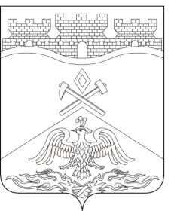
Российская Федерация
Ростовская область
г о р о д Ш а х т ы

ГОРОДСКАЯ ДУМА

РЕШЕНИЕ № 164

12-го внеочередного заседания городской Думы города Шахты

Принято 6 сентября 2016 года

О согласовании возможности полной или частичной замены дотаций на выравнивание бюджетной обеспеченности дополнительными нормативами отчислений от налога на доходы физических лиц

В соответствии со статьей 138 Бюджетного кодекса Российской Федерации, статьей 4 Областного закона от 22.10.2005г. №380-3C «О межбюджетных отношениях органов государственной власти и органов местного самоуправления в Ростовской области» городская Дума города Шахты

решила:

1.Согласовать возможность полной или частичной замены дотаций на выравнивание бюджетной обеспеченности муниципальных районов и городских округов, рассчитанных в соответствии с Областным законом от 22.10.2005г. № 380-3C «О межбюджетных отношениях органов государственной власти и органов местного самоуправления в Ростовской области», бюджету города Шахты на 2017-2019 годы дополнительными нормативами отчислений от налога на доходы физических лиц, за исключением налога на доходы физических лиц, уплачиваемого иностранными гражданами в виде фиксированного авансового платежа при осуществлении ими на территории Российской Федерации трудовой деятельности на основании патента.

2.Настоящее решение вступает в силу со дня его принятия.

Председатель городской Думы –  глава города Шахты  06 сентября 2016 года | И. Жукова
Разослано: Администрации города Шахты, КСП г.Шахты, Департаменту финансов, прокуратуре, СМИ, дело.

